Муниципальное Бюджетное Дошкольное Образовательное Учреждение «Детский сад комбинированного вида №20»
г. Сергиев Посад

Проект
«Русская Матрешка»
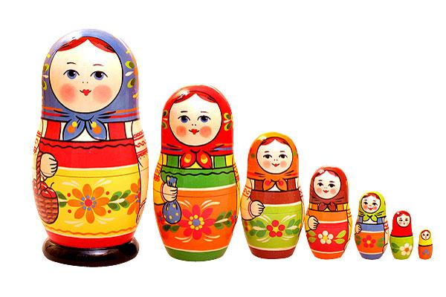
Средняя группа №2

Воспитатели: Королихина Е.С.
Федорова Е.В.

2021г.

Актуальность темы.
Что знаем мы о старине, о давно минувших днях? Великий русский педагог К. Д. Ушинский писал, что западный человек даже менее образованный ближе к своим корням, истории, культуре, чем русский. С тех пор мало что изменилось.
Сейчас к нам постепенно возвращается национальная память, и мы по - новому начинаем относиться к старинным обычаям и традициям, фольклору, художественным промыслам, декоративно – прикладному искусству, в которых народ оставил нам самое ценное из своих культурных достижений.
Игрушечные промыслы, уходящие своими корнями в далёкое прошлое, являются гордостью нашего района. Сергиево-Посадские игрушки радуют мастерством исполнения, поражают выдумкой, они всегда имеют своё неповторимое лицо.
Неудивительно, что именно в нашем крае, богатом лесами, дерево стало самым распространённым материалом для ручного творчества. Множество его удивительных природных качеств (прочность и податливость, красивая естественная текстура, способность принимать любую окраску) щедро вознаграждают трудолюбие и изобретательность мастеров.
Сергиев Посад издавна называют «столицей игрушечного царства».
Ознакомление дошкольников с народными игрушками мы превращаем в интересный для детей и насыщенный в воспитательном отношении процесс благодаря содержательным особенностям Сергиево-Посадских игрушек и их устройству.
Через эти удивительные игрушки дети знакомятся с прошлым страны, её природными особенностями, с трудом и бытом людей.
Забавное содержание многих игрушек, заложенный в них юмор, помогают показать дошкольникам национальные черты русского характера: оптимизм, доброе отношение к детям, радостное восприятие жизни.
Игрушка – не только забава, она учит добру и красоте. Через игрушку ребёнок познаёт себя и окружающий мир.
Мы хотим сделать так, чтобы этот мир всегда был наполнен для детей добром, радостью и светом.
Знакомя детей с русской народной игрушкой, традициями, обычаями мы уделяем внимание духовному воспитанию, формируем творчески развитую личность, способствуем повышению уровня развития познавательных способностей детей, развиваем воображение, эстетический вкус, умение составлять композиции из узоров для украшения сарафана матрешки, для создания игры, подарка, поделки.
Мы знакомим детей с новыми понятиями, названиями матрешек, элементами узора, тем самым способствуя формированию активного словаря детей, а значит, прививаем речевые умения и навыки, способствуя гармоничному развитию личности.
Нельзя считать себя культурным, интеллигентным человеком без знания своих корней, истоков, древних традиций, дошедших до наших дней.
Приобщение детей к народной культуре, народному искусству является средством формирования у них развития духовности. Именно поэтому родная культура как отец и мать должны стать неотъемлемой частью души ребенка, началом, порождающим личность.
Цели:
- Воспитать интерес к истории России, народному творчеству на примере русской национальной матрешки;
- Приобщить детей к прекрасному;
- Формировать у детей чувство патриотизма.
Задачи:
- Познакомить детей с историей матрешки как видом народного промысла;
- Дать знания о матрешке, о ее цветовой гамме;
- Научить видеть необычное в обычном;
- Учить получать радость от увиденного;
- Освоить некоторые художественные элементы;
- Содействовать развитию творческих способностей детей.
- Обогатить кругозор детей об игрушке как образе материнства, семьи.
- Развивать эмоциональную отзывчивость детей на произведения народного декоративного искусства, формировать основы эстетического воспитания.
- Обогащать словарь детей.
- Воспитывать дружеские взаимоотношения между детьми.

Описание проекта: В наше время достаточно всяких игрушек и наших детей трудно чем - либо удивить. Целенаправленное ознакомление детей с русской игрушкой матрешкой – это одна из частей формирования у детей патриотизма.
Матрешка – самая известная русская игрушка. Но мало кто знает, откуда появилась матрешка. Появление матрешек удивляет – что же таится внутри, какая она, самая маленькая куколка! Когда главный секрет открыт, начинается игра, какая фигурка меньше – больше, выше – ниже. Наши исследования помогут узнать традиции русского народа и еще больше полюбить русскую игрушку – матрешку, так как она несет в себе любовь и дружбу.

Охват проекта: 28 человек детей, 2 педагога, родители воспитанников.

Затраченные ресурсы: 2 месяца.

Дата старта проекта: 01.10.2021г.

Тип проекта:
- Краткосрочный;
- Исследовательский;
- Информационно-познавательный;
- Практико-ориентированный.

Мероприятия в рамках проекта:
Познавательное развитие
«Веселые матрёшки», знакомство с русским сувениром «Матрёшка», «Семеновские матрёшки» с просмотром презентации, «Загорская матрёшка» с просмотром презентации, составление рассказов о матрёшках, составление сказок, действующими лицами которых являются матрёшки, заучивание частушек – потешек, Загадки о матрёшках, рассматривание альбома «Матрёшки».
Художественно - эстетическое развитие
«Нарисуй узор на сарафане матрёшки», аппликация – «Укрась одежду матрёшек нарядными узорами», слушание и пение детьми песни «Мы весёлые матрёшки…», разучивание танца «Мы - весёлые матрёшки, Ладушки, ладушки…»

Речевое развитие.
«Матрёшкины потешки», «Сказка о матрёшке», стихи и частушки о матрёшках, загадки, Т. Шпикалова – «Русская матрёшка»
Социально - коммуникативное развитие
Русские народные игры: «Колечко», «Лапти», дидактические игры: «Составь матрёшку», «Найди матрёшку в группе», «Посчитай матрёшек», "Волшебный сундучок", театрализованные игры: «Дружная семья матрёшек», НОД «Русская матрешка».

Этапы реализации проекта:
I этап – подготовительный
- Определение темы проекта
- Формулировка цели и определение задач
- Подбор материалов по теме проекта
- Создание специальной среды в помещении группы, изготовление необходимых пособий и атрибутов
- Изучение методической литературы, сбор информации.
II этап – основной
- Активизировать деятельность участников проекта по реализации темы.
- Изучение художественных элементов, росписей; составление орнаментов.
- Игровая деятельность
III – этап заключительный
- Домашние задания для совместной деятельности с родителями.
- Итоговое мероприятия: НОД «Русская матрешка»
Вывод:
Итак, в ходе проекта мы узнали, что матрешка появилась давно. В этой игрушке отразились народный представления о семье, мире, добре, красоте.
Формочки для матрешек вытачивались на специальных токарных станках из сухих липовых чурок. Мы узнали, что в разных местах нашей большой страны игрушки делают по – своему. Поэтому и росписи матрешек были все разные. А мы в группе нарисовали своих матрешек. Также поиграли с матрешкой, прочитали стихи про матрешек, спели песни, потанцевали.
Но главное мы поняли, что русская матрешка является символом России, символом народного искусства, и очень нравится людям, потому что она несет в себе любовь и дружбу.

